Resolución del Pleno del Instituto de Transparencia, Acceso a la Información Pública y Protección de Datos Personales del Estado de México y Municipios, con domicilio en Metepec, Estado de México, de fecha cuatro de diciembre de dos mil diecinueve.

VISTO el expediente formado con motivo del recurso de revisión 07777/INFOEM/IP/RR/2019, promovido por el C. XXXX XXXXXX XXXXX XXXXX, en lo sucesivo EL RECURRENTE, en contra de la respuesta emitida por el Ayuntamiento de Ocoyoacac, en lo sucesivo EL SUJETO OBLIGADO, se procede a dictar la presente resolución con base en lo siguiente:

RESULTANDO

I. En fecha once de septiembre de dos mil diecinueve, EL RECURRENTE presentó a través del Sistema de Acceso a la Información Mexiquense, en lo subsecuente EL SAIMEX ante EL SUJETO OBLIGADO, la solicitud de acceso a la información pública, a la que se le asignó el número de expediente 00278/OCOYOACAC/IP/2019, mediante la cual solicitó:

“Solicito copia fiel de los informes financieros del primer y segundo trimestre del gasto del año 2019, en términos de la Ley General de Contabilidad Gubernamental y demás disposiciones jurídicas aplicables, lo anterior en base a la establecido en el artículo 92 fracción XXV de la Ley de Transparencia y Acceso a la Información Pública del Estado de México y Municipios.” (Sic)

MODALIDAD DE ENTREGA: Vía SAIMEX.

II. En cumplimiento al artículo 162 de la Ley de Transparencia y Acceso a la Información Pública del Estado de México y Municipios, el once de septiembre de dos mil diecinueve, el Titular de la Unidad de Transparencia del SUJETO OBLIGADO, turnó el requerimiento de información al Servidor Público Habilitado de la Tesorería Municipal, a efecto de que realizara la búsqueda y localización de la información tal como se desprende a continuación:
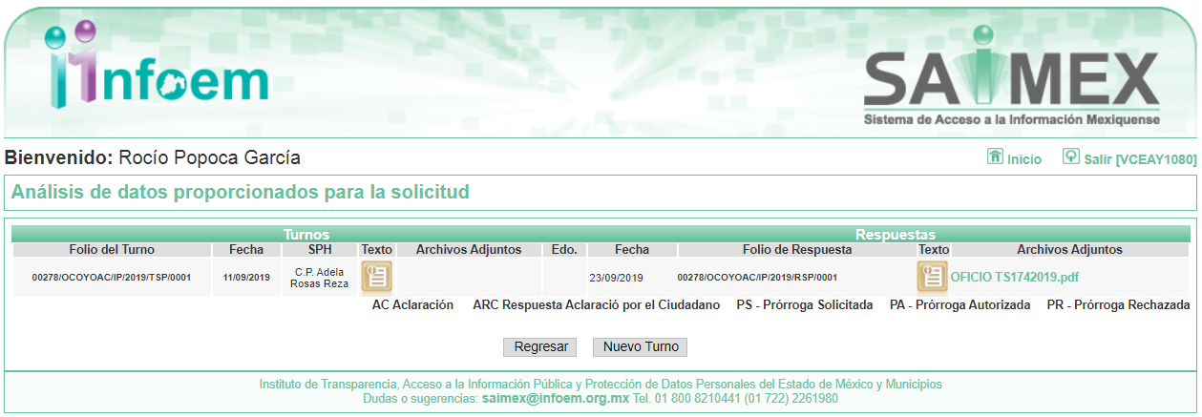

III. De las constancias que obran en EL SAIMEX, se advierte que en fecha dos de octubre de dos mil diecinueve, el Responsable de la Unidad de Transparencia del SUJETO OBLIGADO dio respuesta a la solicitud de información, en los siguientes términos:

“…En respuesta a la solicitud recibida, nos permitimos hacer de su conocimiento que con fundamento en el artículo 53, Fracciones: II, V y VI de la Ley de Transparencia y Acceso a la Información Pública del Estado de México y Municipios, le contestamos que:

Anexo oficio de respuesta.

ATENTAMENTE
Erick Abraham Gutiérrez Moreno” (Sic)
Advirtiendo de dicha respuesta, que EL SUJETO OBLIGADO acompañó el archivo electrónico OFICIO TS1742019.pdf, el cual corresponde al oficio número TS/174/2019, por medio del cual el Servidor público habilitado de la Tesorería Municipal refiere que la información solicitada se encontraba disponible en la página electrónica http://ocoyoacac.edomex.gob.mx/informacion_publica_oficio, en la fracción XXXV B de la página del Municipio de Ocoyoacac.

IV. Inconforme con la respuesta, el tres de octubre de dos mil diecinueve, EL RECURRENTE interpuso el recurso de revisión objeto del presente estudio, el cual fue registrado en EL SAIMEX y se le asignó el número de expediente 07777/INFOEM/IP/RR/2019, en el que señaló como acto impugnado; así como, razones o motivos de inconformidad:

“No se entrega información por parte del Sujeto obligado a ello, en términos de la LEY DE TRANSPARENCIA Y ACCESO A LA INFORMACIÓN PÚBLICA DEL ESTADO DE MÉXICO Y MUNICIPIOS.” (Sic)

V. El tres de octubre de dos mil diecinueve, el recurso de que se trata se envió electrónicamente al Instituto de Transparencia, Acceso a la Información Pública y Protección de Datos Personales del Estado de México y Municipios y con fundamento en el artículo 185, fracción I de la Ley de Transparencia y Acceso a la Información Pública del Estado de México y Municipios, se turnó, a través del SAIMEX, a la Comisionada EVA ABAID YAPUR, a efecto de decretar su admisión o desechamiento.

VI. De las constancias del expediente electrónico del SAIMEX, se advierte que en fecha nueve de octubre de dos mil diecinueve, se acordó la admisión a trámite del recurso de revisión que nos ocupa, así como la integración del expediente respectivo, mismo que se puso a disposición de las partes, para que en un plazo máximo de siete días hábiles conforme a lo dispuesto por el artículo 185 de la Ley de Transparencia y Acceso a la Información Pública del Estado de México y Municipios, manifestaran lo que a su derecho conviniera, a efecto de presentar pruebas y alegatos; así como para que EL SUJETO OBLIGADO rindiera su Informe Justificado.

VII. Conforme a las constancias del SAIMEX se desprende que atento a lo dispuesto en el artículo 185 de la Ley de Transparencia y Acceso a la Información Pública del Estado de México y Municipios, dentro del término legalmente concedido al RECURRENTE, éste no realizó manifestación alguna, ni presentó pruebas o alegatos, así como tampoco EL SUJETO OBLIGADO rindió su Informe Justificado, tal y como se aprecia en la siguiente imagen:

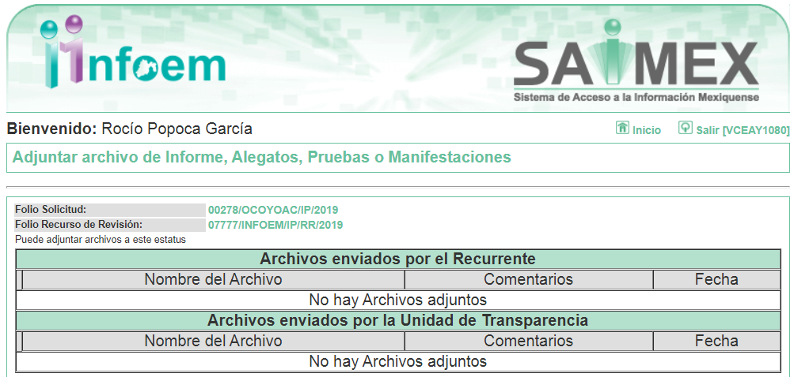
VIII. En fecha veinticuatro de octubre de dos mil diecinueve, se notificó a las partes el Acuerdo de Cierre de Instrucción en los siguientes términos:
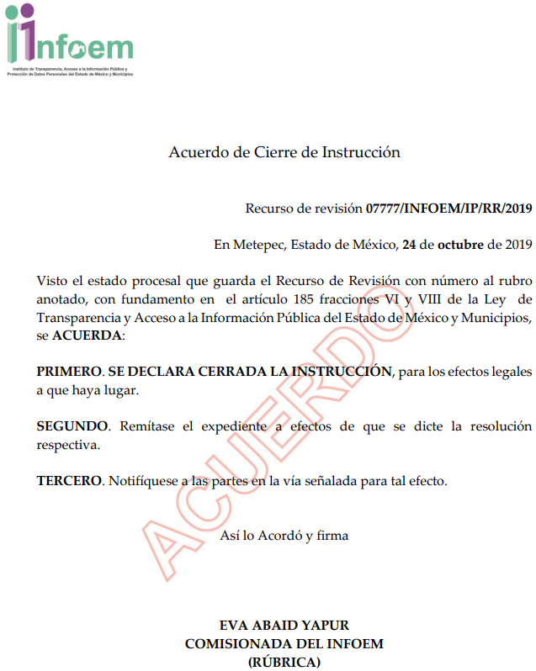

IX. El veintiséis de noviembre de dos mil diecinueve, la Comisionada Ponente acordó ampliar el plazo para resolver el recurso de revisión de mérito, por un periodo de hasta quince días hábiles, de conformidad con el artículo 181, tercer párrafo de la Ley de Transparencia y Acceso a la Información Pública del Estado de México y Municipios.
X. Con fundamento en el artículo 185, fracción VIII de la Ley de Transparencia y Acceso a la Información Pública del Estado de México y Municipios, se remitió el expediente a efecto de que la Comisionada EVA ABAID YAPUR formule y presente al Pleno el proyecto de resolución correspondiente; y

CONSIDERANDO

PRIMERO. Competencia. Este Instituto de Transparencia, Acceso a la Información Pública y Protección de Datos Personales del Estado de México y Municipios, es competente para conocer y resolver el presente recurso, conforme a lo dispuesto en los artículos 6, Letra A de la Constitución Política de los Estados Unidos Mexicanos; 5, párrafos vigésimo segundo, vigésimo tercero y vigésimo cuarto, fracciones IV y V de la Constitución Política del Estado Libre y Soberano de México; 1, 2, fracción II, 13, 29, 36, fracciones I y II, 176, 178, 179, 181, párrafo tercero y 185 de la Ley de Transparencia y Acceso a la Información Pública del Estado de México y Municipios; y 9, fracciones I y XXIV y 11 del Reglamento Interior del Instituto de Transparencia, Acceso a la Información Pública y Protección de Datos Personales del Estado de México y Municipios; toda vez que se trata de un recurso de revisión interpuesto por un Ciudadano en términos de la Ley de la materia.

SEGUNDO. Interés. El recurso de revisión fue interpuesto por parte legítima, en atención a que se presentó por EL RECURRENTE, quien es la misma persona que formuló la solicitud de acceso a la información pública al SUJETO OBLIGADO.

TERCERO. Oportunidad. El recurso de revisión fue interpuesto dentro del plazo de quince días hábiles contados a partir del día siguiente al en que EL RECURRENTE tuvo conocimiento de la respuesta impugnada, tal y como lo prevé el artículo 178 de la Ley de Transparencia y Acceso a la Información Pública del Estado de México y Municipios, que establece:

“Artículo 178. El solicitante podrá interponer, por sí mismo o a través de su representante, de manera directa o por medios electrónicos, recurso de revisión ante el Instituto o ante la Unidad de Transparencia que haya conocido de la solicitud dentro de los quince días hábiles, siguientes a la fecha de la notificación de la respuesta.
A falta de respuesta del sujeto obligado, dentro de los plazos establecidos en esta Ley, a una solicitud de acceso a la información pública, el recurso podrá ser interpuesto en cualquier momento, acompañado con el documento que pruebe la fecha en que presentó la solicitud.
En el caso de que se interponga ante la Unidad de Transparencia, ésta deberá remitir el recurso de revisión al Instituto a más tardar al día siguiente de haberlo recibido.”

En efecto, atendiendo a que EL SUJETO OBLIGADO notificó la respuesta a la solicitud de información pública el dos de octubre de dos mil diecinueve; en consecuencia, el plazo de quince días hábiles que el artículo 178 de la ley de la materia otorga al RECURRENTE para presentar el recurso de revisión, transcurrió del tres al veintitrés de octubre de dos mil diecinueve, sin contemplar en el cómputo los días cinco, seis, doce, trece, diecinueve y veinte de octubre de dos mil diecinueve, por corresponder a sábados y domingos, considerados como días inhábiles; en términos del artículo 3, fracción X de la Ley de Transparencia y Acceso a la Información Pública del Estado de México y Municipios.

En ese tenor, si el recurso de revisión que nos ocupa, se interpuso el tres de septiembre de dos mil diecinueve, éste se encuentra dentro de los márgenes temporales previstos en el citado precepto legal y, por tanto, se considera oportuno.

CUARTO. Procedibilidad. Del análisis efectuado se advierte que resulta procedente la interposición de los recursos y se concluye la acreditación plena de todos y cada uno de los elementos formales exigidos por el artículo 180 de la Ley de Transparencia y Acceso a la Información Pública del Estado de México y Municipios, en atención a que fueron presentados mediante el formato visible en EL SAIMEX.

QUINTO. Estudio y resolución del asunto. Una vez determinada la vía sobre la que versará el presente recurso, y previa revisión del expediente electrónico formado en EL SAIMEX con motivo de la solicitud de información y del recurso a que da origen, es de señalar que el análisis del presente, se basará en el contenido íntegro de las actuaciones que obran en el expediente electrónico, para así estar en posibilidad este Órgano Colegiado de dictar el fallo correspondiente conforme a derecho, tomando en consideración los elementos aportados por las partes y respetando en todo momento al principio de máxima publicidad consagrado en nuestra Constitución Federal, Local y demás leyes aplicables en la materia; así como, en los Tratados Internacionales en los que el Estado Mexicano es parte, en concordancia con el párrafo tercero del artículo 1 de la Constitución Federal y diversos 8 y 9 de la Ley de Transparencia local.

Por lo que, primeramente se precisa que se obvia el análisis de la competencia por parte del SUJETO OBLIGADO, para generar, administrar o poseer la información solicitada, dado que éste ha asumido la misma, en razón de que en su respuesta admitió contar con dicha información.

En efecto, el hecho de que EL SUJETO OBLIGADO haya asumido contar con la información pública solicitada, acepta que la genera, posee y administra, en ejercicio de sus funciones de derecho público, motivo por el cual se actualiza el supuesto jurídico, previsto en el artículo 12 de la Ley de Transparencia y Acceso a la Información Pública del Estado de México y Municipios.

“Artículo 12. Quienes generen, recopilen, administren, manejen, procesen, archiven o conserven información pública serán responsables de la misma en los términos de las disposiciones jurídicas aplicables.
Los sujetos obligados sólo proporcionarán la información pública que se les requiera y que obre en sus archivos y en el estado en que ésta se encuentre. La obligación de proporcionar información no comprende el procesamiento de la misma, ni el presentarla conforme al interés del solicitante; no estarán obligados a generarla, resumirla, efectuar cálculos o practicar investigaciones.”

Así, el estudio de la naturaleza jurídica de la información pública solicitada, tiene por objeto determinar si ésta la genera, posee o administra EL SUJETO OBLIGADO; sin embargo, en aquellos casos en que éste la asume, a nada práctico nos conduciría su estudio, ya que se insiste, dicha información, fue admitida por el mismo; por lo que, la genera, posee y administra, en ejercicio de sus funciones de derecho público, motivo por el cual, se actualiza el supuesto jurídico, previsto en el artículo 12 de la Ley de la materia, anteriormente referido.

Una vez precisado lo anterior, se procede a analizar las documentales que integran el expediente electrónico, a fin de determinar si con la información remitida por parte del SUJETO OBLIGADO mediante respuesta, se colma el derecho de acceso a la información ejercido por EL RECURRENTE, atento a ello, es conveniente recordar el particular solicitó medularmente los informes financieros correspondientes al primer y segundo trimestre de dos mil diecinueve, en términos del artículo 92 fracción XXV de la Ley de Transparencia y Acceso a la Información Pública del Estado de México y Municipios.

Al respecto, EL SUJETO OBLIGADO mediante respuesta refirió que se encontraban en la fracción XXXV B de la página del Municipio de Ocoyoacac, en la página electrónica http://ocoyoacac.edomex.gob.mx/informacion_publica_oficio; sin embargo, el particular interpuso el recurso de revisión que nos ocupa, argumentando para ello que, no se había entregado la información.

Derivado de lo anterior, la Ponencia Resolutora, procedió a consultar la página electrónica proporcionada por EL SUJETO OBLIGADO, a fin de determinar si se encontraba la información disponible, tal como se muestra en la siguiente imagen:
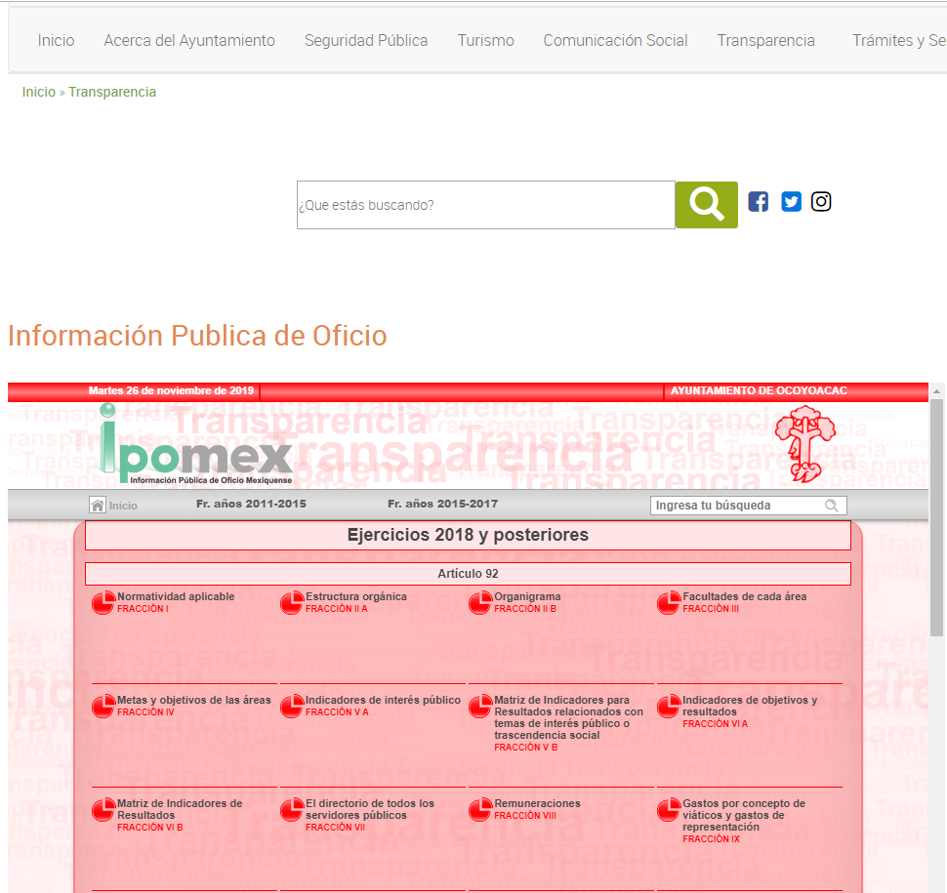
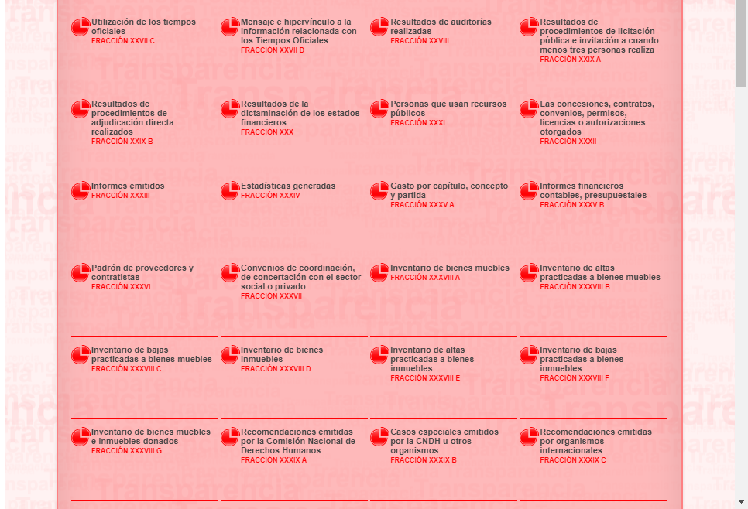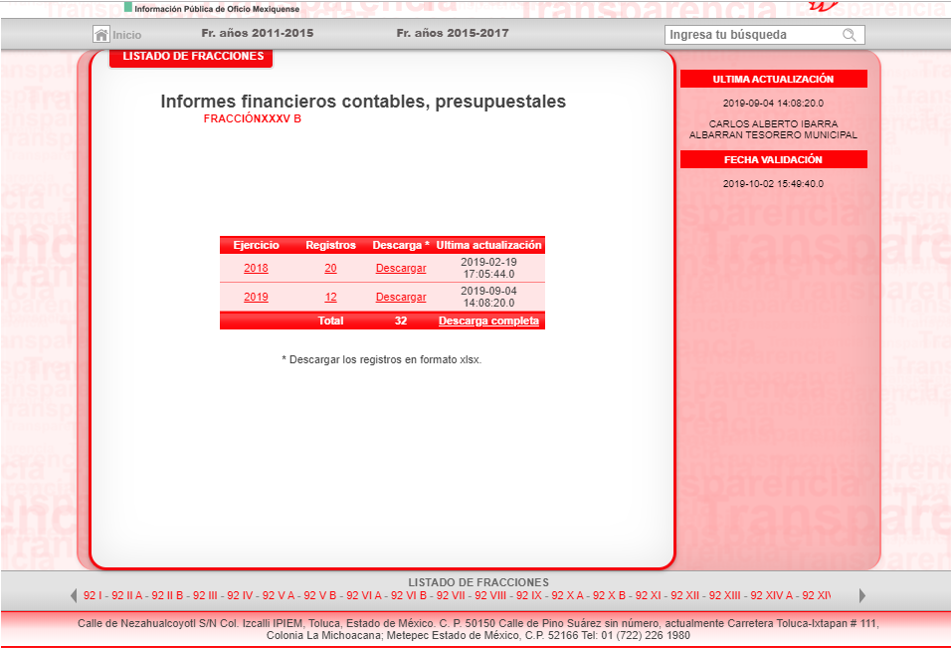
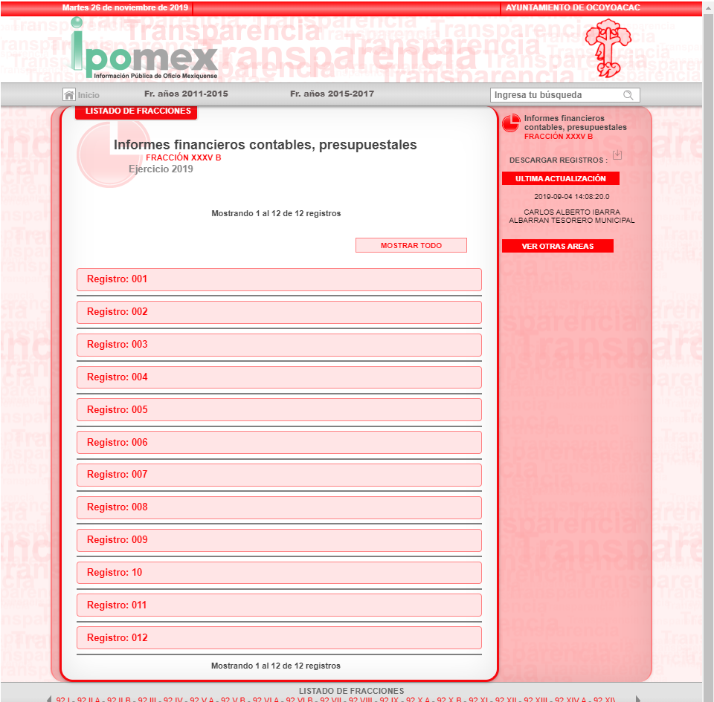
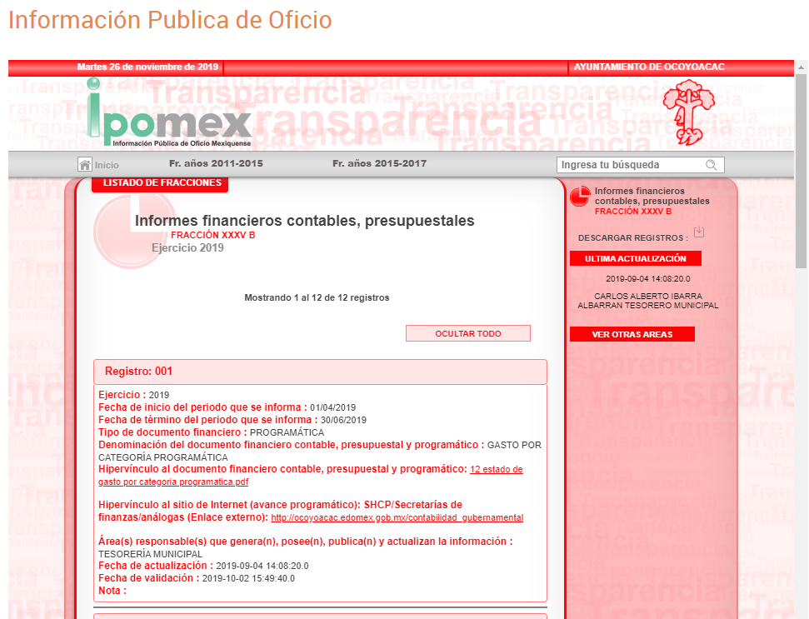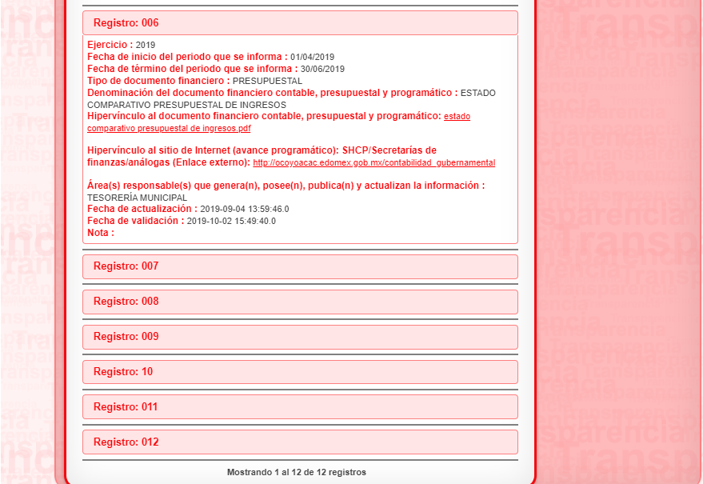
De lo anterior, se puede advertir que de la página proporcionada del SUJETO OBLIGADO, en la fracción XXXV B, se encuentran disponibles los informes financieros correspondientes al primer y segundo trimestre de 2019, pues de la referida página se puede advertir que del registro 001 al 006 corresponden periodo del uno de enero al treinta y uno de marzo de dos mil diecinueve; asimismo, del registro 006 al registro 012 corresponden al periodo comprendido del uno de abril al treinta y uno de junio de dos mil diecinueve, tal como se puede advertir en la imagen que antecede; asimismo, en los referidos registros se puede advertir los siguientes documentos:

- Gastos por categoría programática
- Estado de Situación Financiera
- Estado de Variación en la Hacienda Pública
- Estado de Flujos de Efectivo
- Estado Comparativo Presupuestal de Egresos
- Estado Comparativo Presupuestal de Ingresos

Mismos que a continuación se insertan a manera de ejemplo, para mayor referencia:
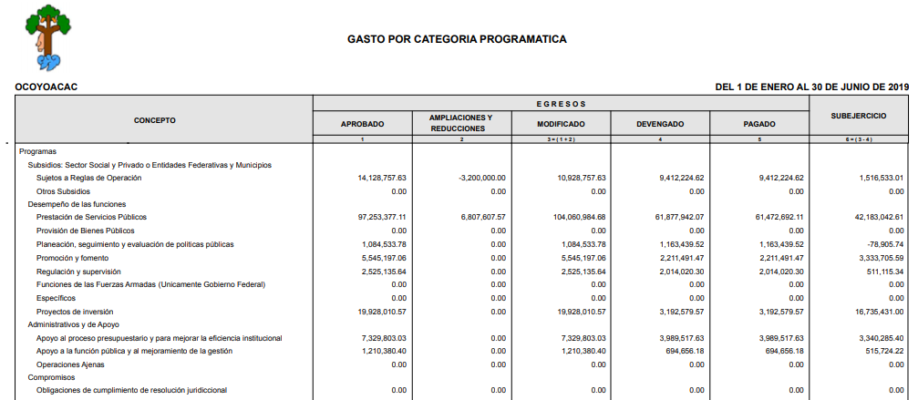
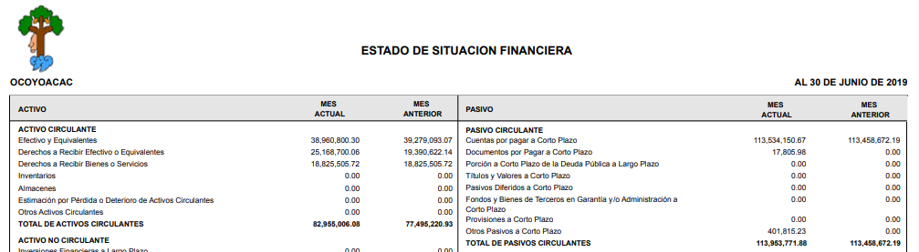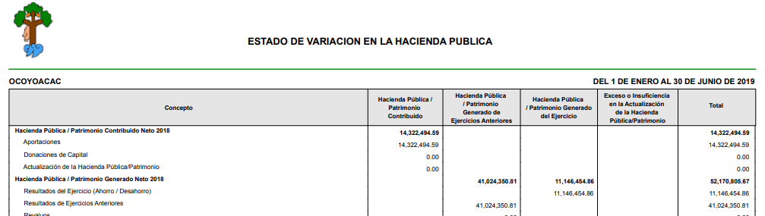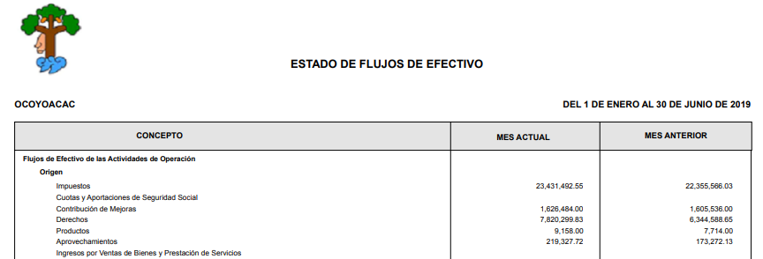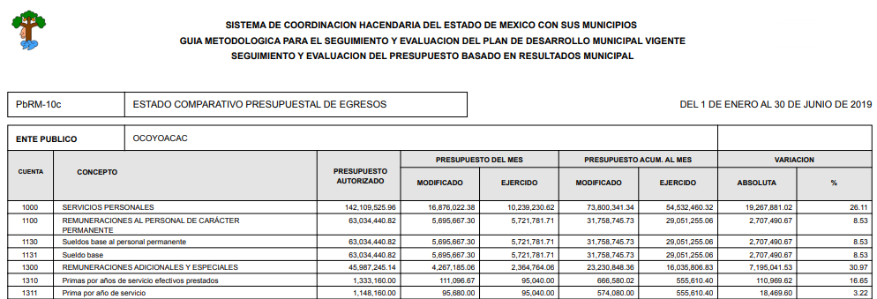
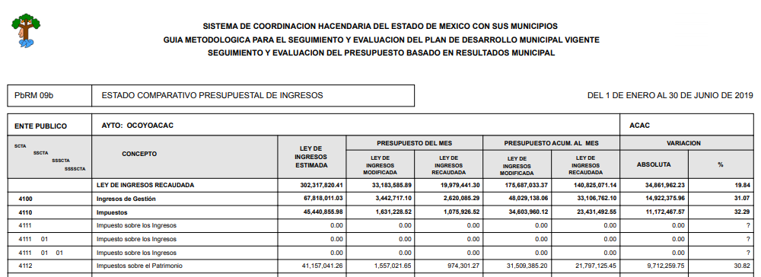
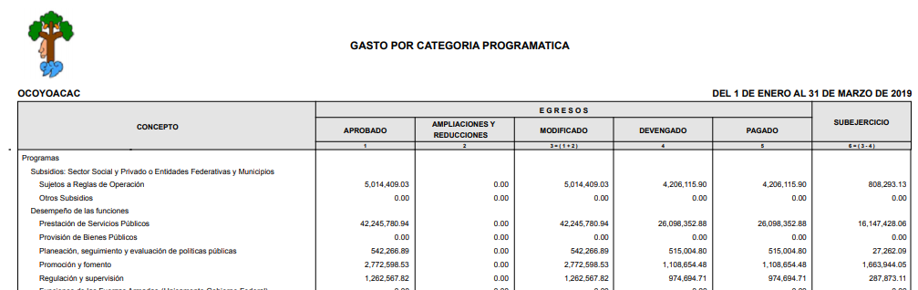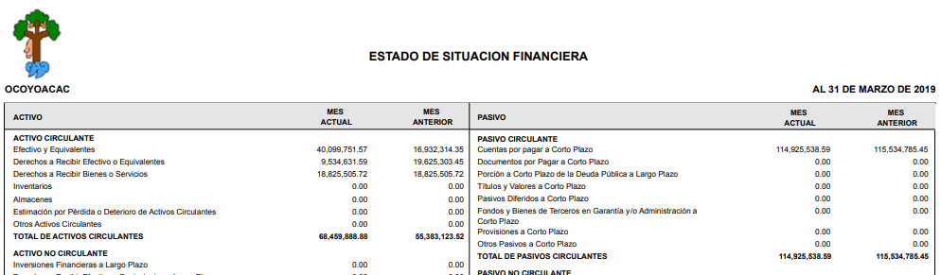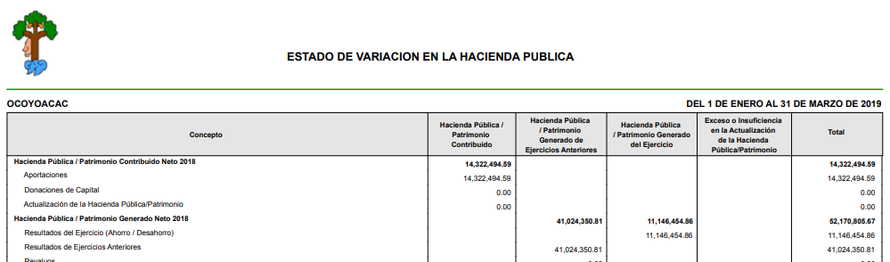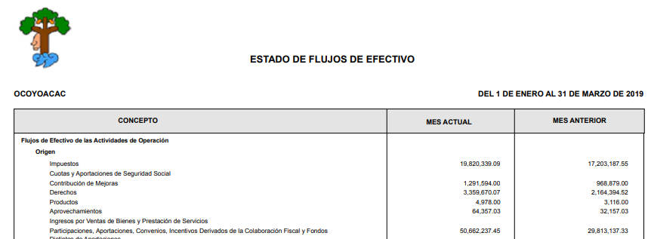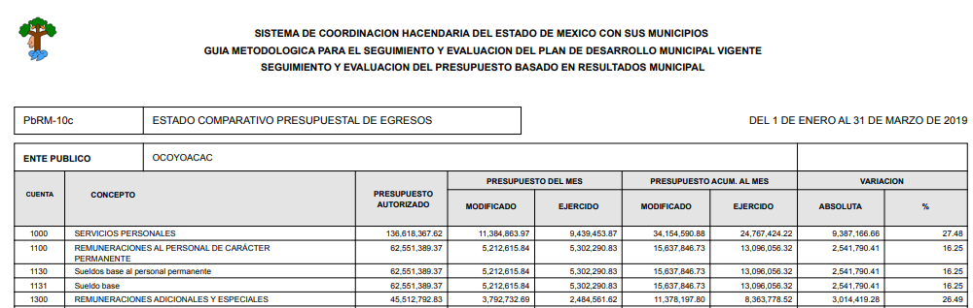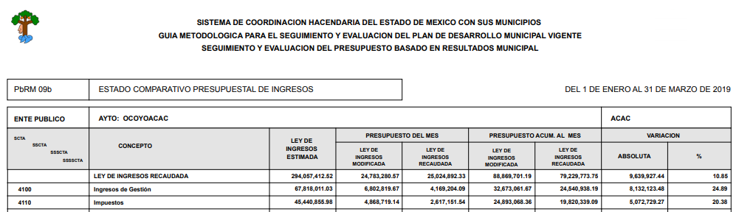
Ahora bien, no se omite comentar que conforme al artículo 161 de la de Transparencia y Acceso a la Información Pública del Estado de México y Municipios, dispone que cuando la información pública requerida por el solicitante ya esté disponible al público en formatos electrónicos disponibles en internet se deberá hacer del conocimiento del particular por el medio requerido la fuente, el lugar y la forma en que se puede consultar la información , dentro de un plazo no mayor a cinco días, como a continuación se observa:

“Artículo 161. Cuando la información requerida por el solicitante ya esté disponible al público en medios impresos, tales como libros, compendios, trípticos, registros públicos, en formatos electrónicos disponibles en Internet o en cualquier otro medio, se le hará saber por el medio requerido por el solicitante la fuente, el lugar y la forma en que puede consultar, reproducir o adquirir dicha información en un plazo no mayor a cinco días hábiles. La fuente deberá ser precisa y concreta y no debe implicar que el solicitante realice una búsqueda en toda la información que se encuentre disponible.”

Así las cosas, no se omite comentar que si bien la respuesta proporcionada por EL SUJETO OBLIGADO no se realizó en el término de los primeros cinco días, también lo es que, este Órgano Garante determina que el derecho de acceso a la información accionado por el particular se tiene por satisfizo, ello en razón de que, la información requerida se encuentra disponible en la página proporcionada, sin que ello implique la búsqueda de información, puesto que otorgó la liga electrónica; así como, la fracción precisa para localizar la misma.

En consecuencia, este Órgano Garante determina CONFIRMAR la respuesta otorgada por el SUJETO OBLIGADO en la solicitud; toda vez que, la información requerida por el particular se encuentra disponible en la página de IPOMEX del SUJETO OBLIGADO.
Finalmente, no se omite comentar que respecto a las documentales que integran la respuesta del SUJETO OBLIGADO, este Instituto no está facultado para manifestarse sobre la veracidad de la información proporcionada, pues este Órgano Garante conforme al artículo 36 de la Ley de la Materia, no se encuentra facultado para pronunciarse acerca de la veracidad de la información remitida por los Sujetos Obligados.

Sirve de sustento a lo anterior, el criterio 31/10 emitido por el entonces Instituto Federal de Acceso a la Información y Protección de Datos, ahora Instituto Nacional de Acceso a la Información y Protección de Datos, el cual refiere:

“El Instituto Federal de Acceso a la Información y Protección de Datos no cuenta con facultades para pronunciarse respecto de la veracidad de los documentos proporcionados por los sujetos obligados. El Instituto Federal de Acceso a la Información y Protección de Datos es un órgano de la Administración Pública Federal con autonomía operativa, presupuestaria y de decisión, encargado de promover y difundir el ejercicio del derecho de acceso a la información; resolver sobre la negativa de las solicitudes de acceso a la información; y proteger los datos personales en poder de las dependencias y entidades. Sin embargo, no está facultado para pronunciarse sobre la veracidad de la información proporcionada por las autoridades en respuesta a las solicitudes de información que les presentan los particulares, en virtud de que en los artículos 49 y 50 de la Ley Federal de Transparencia y Acceso a la Información Pública Gubernamental no se prevé una causal que permita al Instituto Federal de Acceso a la Información y Protección de Datos conocer, vía recurso revisión, al respecto. Expedientes: 2440/07 Comisión Federal de Electricidad - Alonso Lujambio Irazábal 0113/09 Instituto de Seguridad y Servicios Sociales de los Trabajadores del Estado – Alonso Lujambio Irazábal 1624/09 Instituto Nacional para la Educación de los Adultos - María Marván Laborde 2395/09 Secretaría de Economía - María Marván Laborde 0837/10 Administración Portuaria Integral de Veracruz, S.A. de C.V. – María Marván Laborde
Criterio 31/10” (sic)

Así, con fundamento en lo prescrito en los artículos 5, párrafos vigésimo segundo, vigésimo tercero y vigésimo cuarto, fracciones IV y V, de la Constitución Política del Estado Libre y Soberano de México, y los artículos 2, fracción II, 9, 29, 36, fracciones I y II, 176, 178, 179, 181, 185, fracción I, 186 y 188, de la Ley de Transparencia y Acceso a la Información Pública del Estado de México y Municipios, este Pleno:

RESUELVE

PRIMERO. Resultan infundadas las razones o motivos de inconformidad planteadas por EL RECURRENTE, en términos del Considerando QUINTO de la presente resolución.

SEGUNDO. Se CONFIRMA la respuesta otorgada por EL SUJETO OBLIGADO a la solicitud de información 00278/OCOYOAC/IP/2019.

TERCERO. Notifíquese al Titular de la Unidad de Transparencia del SUJETO OBLIGADO para su conocimiento.

CUARTO. Notifíquese al RECURRENTE la presente resolución.

QUINTO. Hágase del conocimiento al RECURRENTE que de conformidad con lo establecido en el artículo 196 de la Ley de Transparencia y Acceso a la Información Pública del Estado de México y Municipios, podrá impugnarla vía Juicio de Amparo en los términos de las leyes aplicables.

ASÍ LO RESUELVE, POR UNANIMIDAD DE VOTOS, EL PLENO DEL INSTITUTO DE TRANSPARENCIA, ACCESO A LA INFORMACIÓN PÚBLICA Y PROTECCIÓN DE DATOS PERSONALES DEL ESTADO DE MÉXICO Y MUNICIPIOS, CONFORMADO POR LOS COMISIONADOS ZULEMA MARTÍNEZ SÁNCHEZ; EVA ABAID YAPUR; JOSÉ GUADALUPE LUNA HERNÁNDEZ, JAVIER MARTÍNEZ CRUZ Y LUIS GUSTAVO PARRA NORIEGA, EN LA CUADRAGÉSIMA QUINTA SESIÓN ORDINARIA CELEBRADA EL CUATRO DE DICIEMBRE DE DOS MIL DIECINUEVE, ANTE EL SECRETARIO TÉCNICO DEL PLENO, ALEXIS TAPIA RAMÍREZ.
Zulema Martínez Sánchez
Comisionada Presidenta
(RÚBRICA)
Eva Abaid Yapur  Comisionada  (RÚBRICA) | José Guadalupe Luna Hernández  Comisionado  (RÚBRICA)
Javier Martínez Cruz  Comisionado  (RÚBRICA) | Luis Gustavo Parra Noriega  Comisionado  (RÚBRICA)
Alexis Tapia Ramírez
Secretario Técnico del Pleno
(RÚBRICA)

Esta hoja corresponde a la resolución de cuatro de diciembre de dos mil diecinueve, emitida en el recurso de revisión número 07777/INFOEM/IP/RR/2019.
YSM/RPG

